**Secretaría de Desarrollo Social del Gobierno del Estado de Sonora**

**Dirección General Administrativa.**

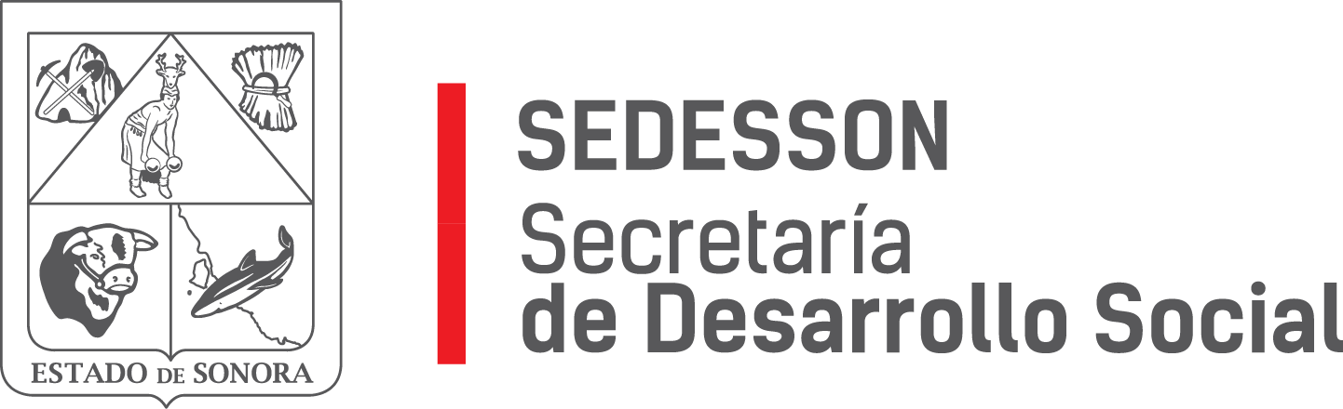

**RESPUESTA FOLIO: 01609018.**

En atención a su solicitud presentada vía Plataforma Nacional de Transparencia Sonora, donde requiere información sobre: una lista de todos los pagos que se le han hecho a Martin Ernesto Holguín Alatorre, de septiembre de 2015 a octubre de 2018 de parte de gubernatura o cualquier de sus dependencias/secretarías. Favor de especificar el monto pagado, la fecha, el servicio prestado y quien autorizó el pago.

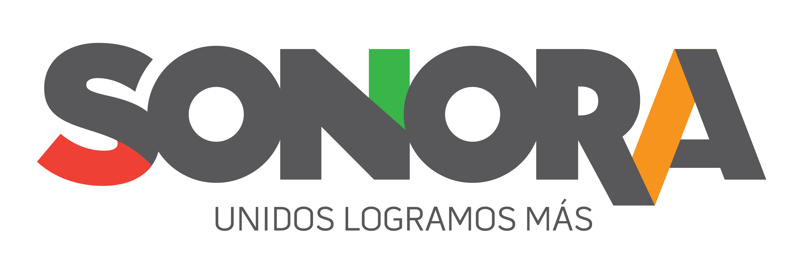Se le informa que esta Secretaría de Desarrollo Social no ha realizado ningún pago al C. Martin Ernesto Holguín Alatorre desde el 15 de septiembre de 2009 a octubre de 2018

Paseo de Río Sonora Norte No 76, segundo piso, local 301, La Gran Plaza, colonia Proyecto Rio Sonora, C.P. 83200, Teléfono: 01800 507 92 22. Hermosillo, Sonora, México.

Sin otro particular de momento, estamos a sus apreciables órdenes.